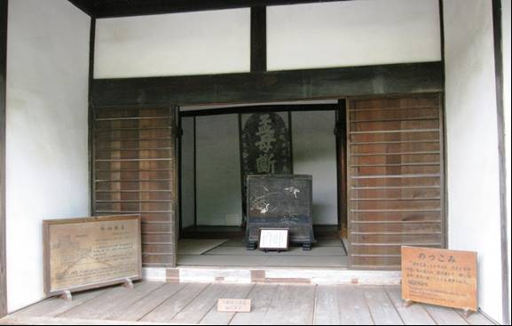
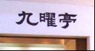
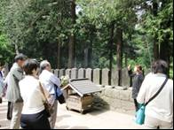
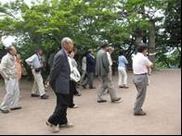
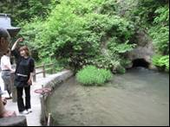
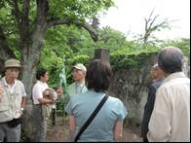
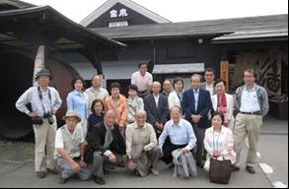
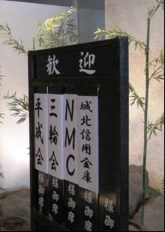
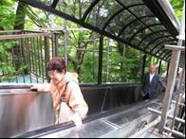
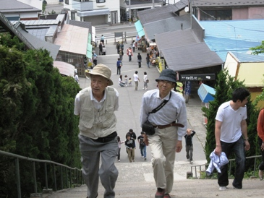
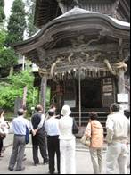
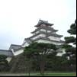
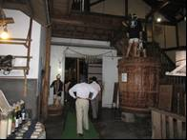
NMC5月例会(合宿）報告No.1
21年5月24日（日）~25日（月）
8:00に新宿駅西口を25人乗りのグリーンの中型バスで出発し、首都高、東北自動車道、磐越自動車道を通り会津若松市に12:10到着後、武家屋敷内の九曜亭で昼食(郷土料理）を摂り、武家屋敷・飯盛山（白虎隊）・鶴ケ城(会津若松城)・酒造歴史館を観光しました。
武家屋敷(家老屋敷などを移築）(中畑陣屋）↑
ｴｽｶﾚｰﾀｰに乗る人、階段を登る人、茶店で休憩する人(1名)
右の洞穴は少年白虎隊がお城を守る為に、抜けて来た道です。小さい頃に遊んだ場所だから敵の目を隠れて帰って来れたのです。
→不思議な形のさざえ堂
少年白虎隊の墓の前で自刃した 見学移動する参加者↑
様子を説明してくれるお姉さん
涙を誘われました。

鶴ヶ城では地元ボランティアの方がお城を案内しながら説明して下さいました。
会津酒造と宮泉
昭和40年
に昔の姿そ
のままに復
元された
鶴ヶ城 →
会津酒造歴史館に入ってゆく後姿。

バスを降りた裏入口の屋号（宮泉）の前で記念撮影。
本醸造酒：精米歩合70％以下一般的な日本酒
純米酒：米、米こうじだけを原料としたお酒
吟醸･大吟醸：精米歩合60％以下まで米磨が吟醸酒で、更に50％以下まで米磨が大吟醸酒
生酒：火入れ（加熱殺菌）行わない生きた酵母の味わいがさわやか
ほど好く試飲して、お土産を買って、宿泊地東山温泉へ

バスを降りた裏入口の屋号（宮泉）の前で記念撮影。

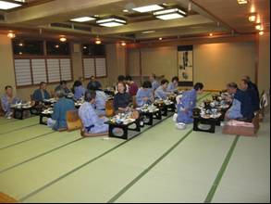
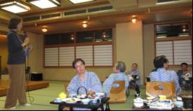
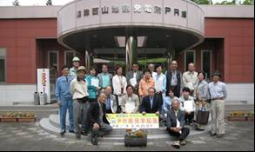
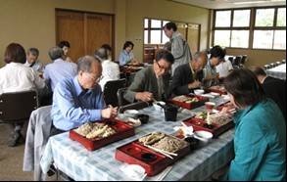
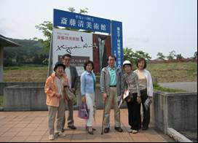
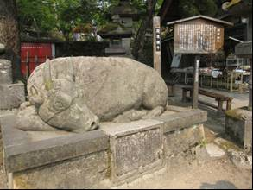
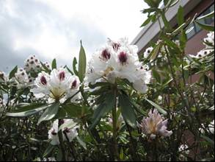

自己紹介中(内田) ↑

←宴会場（料理は刺身他
が追加になります。）

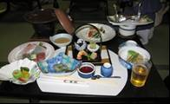
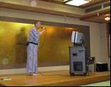

NMC5月例会(合宿) 報告No.2
5月24日[日]夕方、東山温泉の御宿ホテ
ル東鳳の宴会風景（ｶﾗｵｹで盛り上がる→）

西洋ｼｬｸﾅｹﾞ他のお花が
綺麗に咲く庭の奥に
ある東北電力・柳津
西山地熱発電所ＰＲ
館は休館日でしたが、
特別に見学させても
らい、帰りにPR館前
で記念撮影をしました。
（詳しくはNo.3参照）→

←勉強後、清流苑での蕎麦定
食(希望者には生ﾋﾞｰﾙ）。
美味しかったです。（Tomo記）

町立・斎藤清美術館は、月曜
は定休日なのに運良く館長に
玄関前でﾊﾞｯﾀﾘ出会い見学す
ることが出来ました。 →

柳津福満虚空蔵尊（日本三大虚空蔵尊の一つ）
1300年前に開かれ、6度の火災で焼失し、現在の本堂建物は180年前に再建される。丑･寅の守り本尊があり、「開運なで牛」←は有名なので、石が擦り減っていました。（↓「開運なで牛」の前で記念撮影）

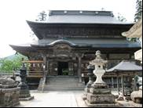
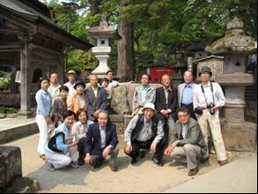

(文責：Ken、写真：Tomo)
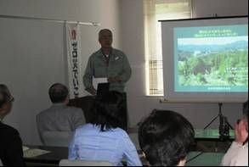
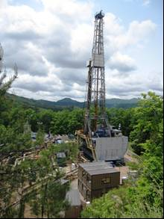
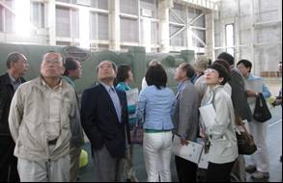
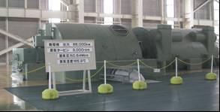
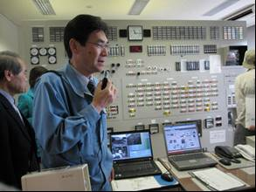
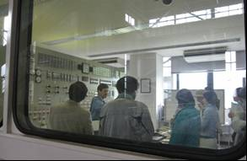
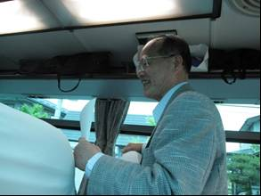
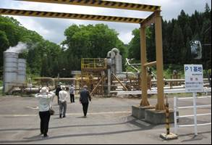
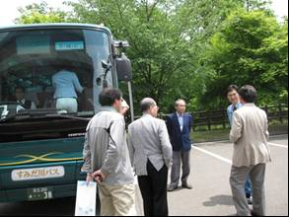
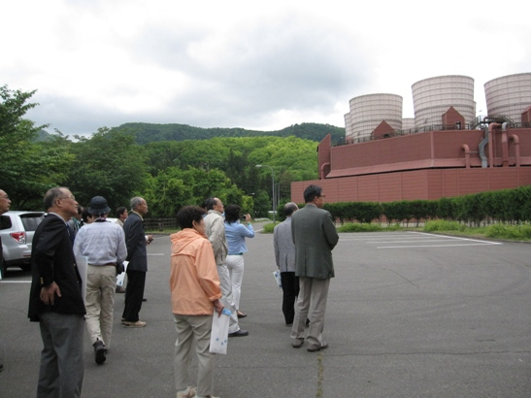
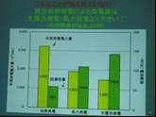
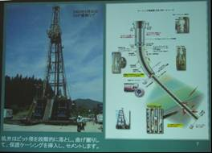
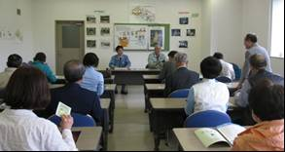
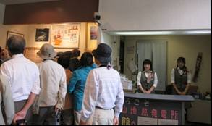
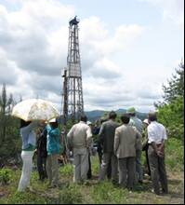
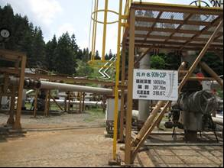
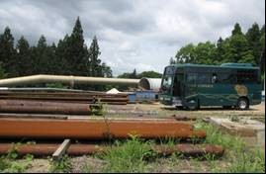
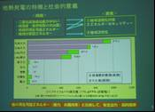
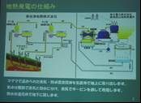
奥会津
NMC5月例会（合宿）報告 No.3
21年5月25日（月）9:20~12:00
今回は、低炭素化社会の旗手の一つである「地熱」を勉強するため、奥会津地熱㈱の生産井、東北電力㈱地熱発電所＆PR館を見学しました。（参加者：19名）

奥会津地熱㈱会議室で、滑川常務・所長より地熱の説明をしていただく→

東北電力㈱地熱発電所では、所長さんより説明を受けた↓後、現場を視察
奥会津地熱㈱では、PPを使い地熱の基礎をわかりやすく解説していただいた。
→井戸堀現場
→PR館
玄関
↑温暖化問題研究会の入船代表が挨拶
←奥会津地熱㈱の生産井
↓埋め込むパイプ

